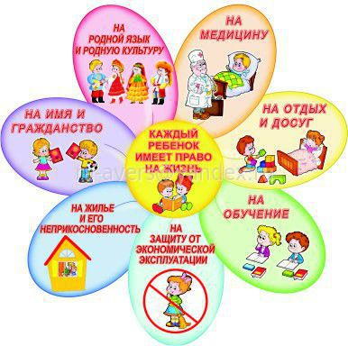  Дорогой друг! Ты думаешь, только папа и мама за тебя в ответе и должны о тебе заботиться? Нет! 170 правительств разных стран должны помогать тебе и спасать от всяких бедствий. Об этом они 20 ноября 1989 года подписали специальный документ, который называется "Конвенция о правах ребёнка". Теперь эти страны обязаны думать о наилучшем соблюдении твоих прав и прав других детей. Специальная международная организация ЮНИСЕФ - Детский фонд Организации Объединённых наций, помогает детям во всём мире и следит, чтобы их права соблюдались. А 20 ноября теперь ежегодно празднуется как "Всемирный день ребёнка".
  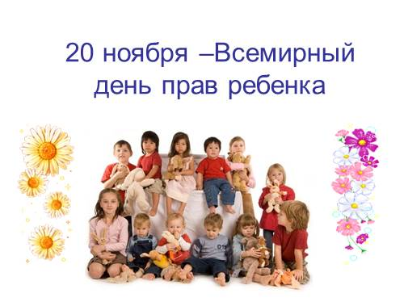
  Лишь появится ребенок
  И начнет дышать едва
  У него уже с пеленок
  Веские права
  Он имеет право жить,
  Развиваться и дружить,
  Иметь просторный, добрый дом,
  Видеть тихий мирный сон,
  Врачей помощь получать,
  Обучаться, отдыхать,
  Быть веселым и здоровым,
  Восхищаться чем-то новым,
  И любить и быть любим -
  Он на свете не один!
  Ты, малыш, смелей расти,
  Желаем светлого пути,
  Защитит тебя закон,
  «Конвенцией» зовется он,
  Каждый им ребенок-
  Надежно защищен!
   |  | ГАУ СО КЦСОН Самойловского района  2022 г.
  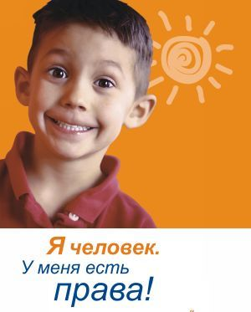
  ГАУ СО КЦСОН Самойловского района
    - 20 ноября – Всемирный день прав ребёнка

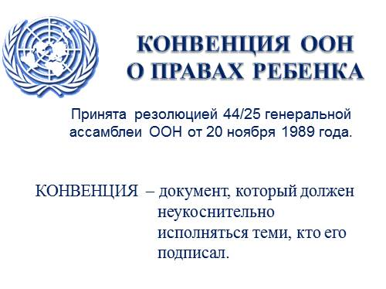  Что такое права детей?  Кто такие дети?  Дети – равноправные граждане любой страны, не достигшие 18 лет, у который есть свои права. Защита прав и интересов несовершеннолетних детей – важная задача, которую должно решать любое государство.  В России функционирует институт Уполномоченного по правам ребенка. К нему можно обращаться, непосредственно путем направления жалобы о нарушении последних по почте, либо на сайте Уполномоченного  Календарь правовых дат:  1 июня – Международный день защиты детей  4 июня – Международный день детей – жертв агрессии  20 ноября – Всемирный день прав ребенка  10 декабря – День прав человека  12 декабря - День Конституции РФ |  | 1 сентября 2012 г. вступил в силу закон "О защите детей от информации, причиняющей вред их здоровью и развитию".  Законом запрещается распространять среди детей информацию, побуждающую к причинению вреда своему здоровью, самоубийству; способную развить порочные наклонности: алкоголизм, наркоманию, занятие проституцией, бродяжничеством или попрошайничеством.  "Родители и государственные органы обязаны соблюдать и защищать предусмотренные Конституцией Российской Федерации законные интересы и права ребёнка".  Закон о защите прав ребенка включает в себя правовую систему и разработанные юридические формы защиты прав детей,по которым ребёнок имеет определённые права. |  |  |   Ребенок имеет право:  - На охрану здоровья.  - На охрану труда.  - На отдых и оздоровление.  - Право жить и воспитываться в семье.  - Право знать своих родителей.  - Право на получение заботы со стороны родителей.  - Право на совместное проживание со своими родителями.  - Право на общение с обоими родителями.  - Право свободно выражать своё мнение.  - Право защищать свои права.  - Право самостоятельно обращаться в суд и быть участником гражданского процесса.  - На защиту от информации.

